Nama : Muhammad Khoiruddin

NIM : L200170104

Kelas : E

1. ketik cmd lanjutkan dengan cd od dan cd LAB/LAB3. Masukan perintah ‘s’ lalu enter lalu layar akan muncul pc simulator yang terlihat geap,tidak ada aktifitas, dan tidak terjadi kesalahan. Kondisi dibawah ini mnjelaskan bahwa kondisi PC sedang paa mode “ Real Mode” yang sedang akan menjalankan program yg pertama kali(0). Yaitu program yg terdapat pada program “F00:FFF0” lokasi tersebut paling atas pada pc dan biasanya digunakan untuk menyimpan alamat ROM BIOS. Selanjutnya akan memanggil program yg terdapat pada BIOS . pertama kali yg dilakukan BIOS adalah loncat ke alamat yg lebih rendah yaitu alamat f000:e05b terlihat pada layar sebagai baris perintah jmp far f000:e05b. Kode ‘ea’ adalah kode untuk perintah ‘jmp far’ sedangkan data 8 byte berikutnya merupakan lokasi alamat . lokasi program yg akan dijalankan oleh PC pada mode kerja ‘Real-Mode’ adalah lokasi yg ditunjuk oleh kombinasi register CS:IP. Lalu sekarang ketik ‘r’ lalu enter. Selanjutnya ketik ‘s’ lalu enter. Lanjut ketik ‘r’ enter. Pada layar akan tampil teks dibawah ini.

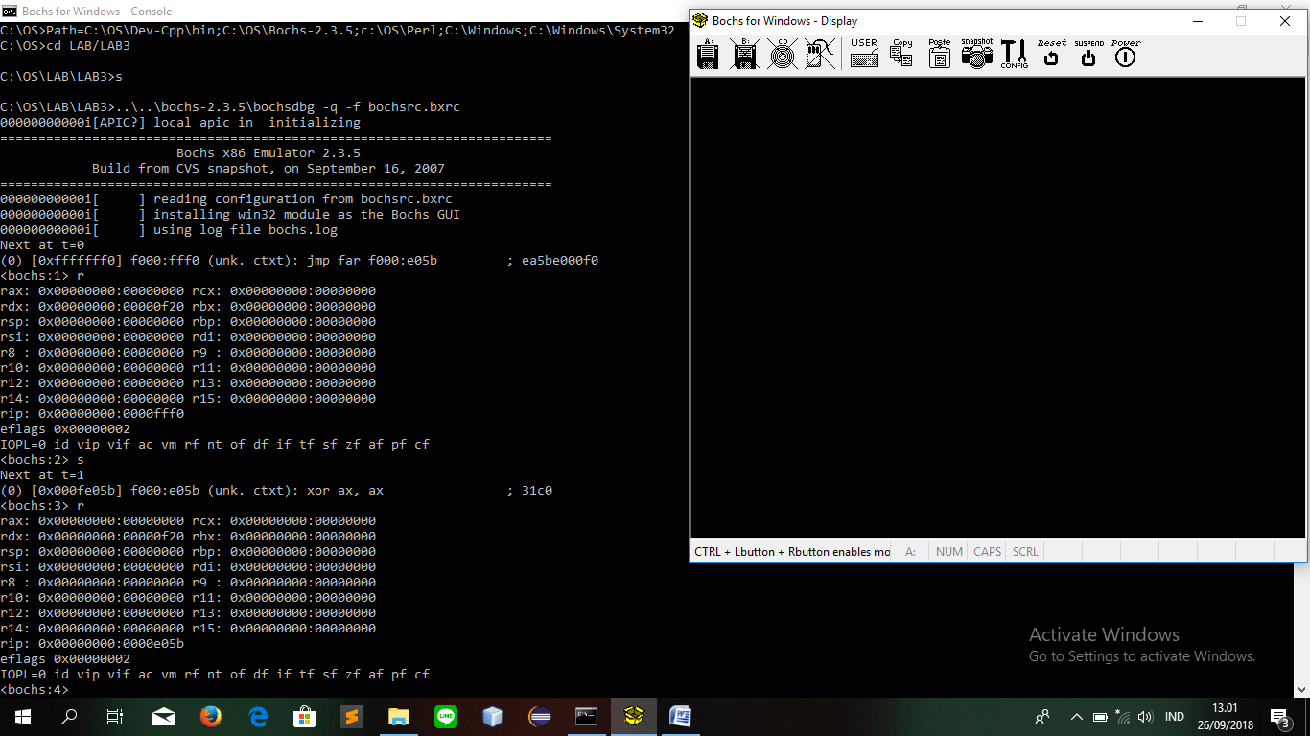

2. jika jika memasukan perinta ‘s’ secara berulang initidak akan selesai dalam waktu satu hari. Ada cara yang lbih efektif yaitu masukan perintah ‘vb 0:0x7c00’ lalu enter . masud dari perintah ini adalah membuat titik pemberhentian (halte) pada alamat 0000:7c000. Lalu masukan perintah ‘c’ lalu enter . maksut perintah ini adalah teruskan (contiue) prosesnya sampai pada pemberhentian. Jumlah clock dihitung sejak power on t=2090113. Sedangkan PC simulator menampilkan Booting from floppy. 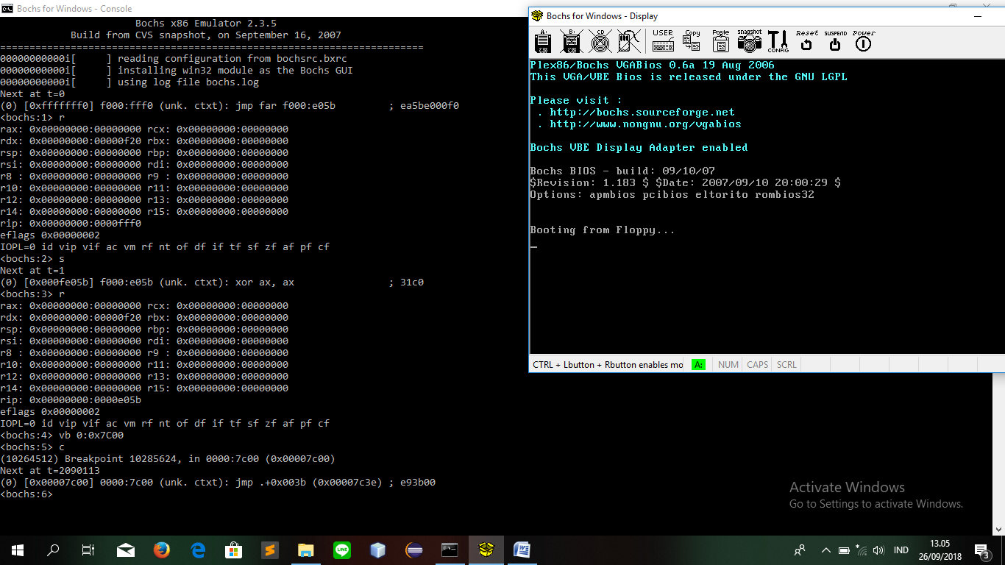

4. sekarang PC sudah masuk tahap ‘BOOTSTRAP-LOADER’. Pc ini sudah menghabiskan clock sebanyak 2090113. Jalan kan perintah ‘s’ sebanyak 10 kali . 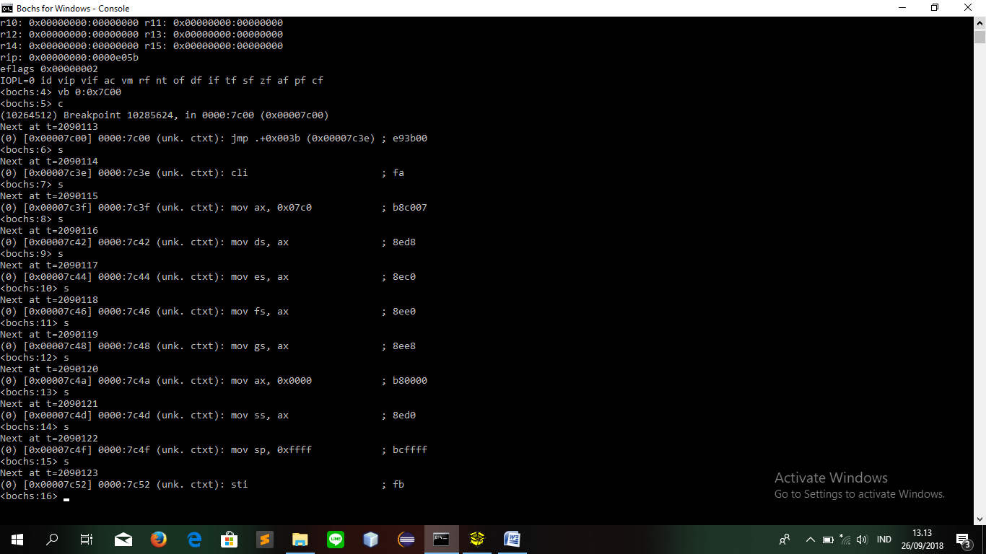

5. lalu bandingkan hasilnya dengan program yg terdapat pada boot.asm. caranya bukalah file boot.asm lalu akan muncul pada notepad. Lalu bandingkanlah hasil dari 10 kali instruksi tadi dengan program boot.asm yg ada pada notepad. Jika hasilya sama maka anda berhasil . jika tidak sama atau terjadi kesalahan anda dapat menghentikan proses ‘q’.

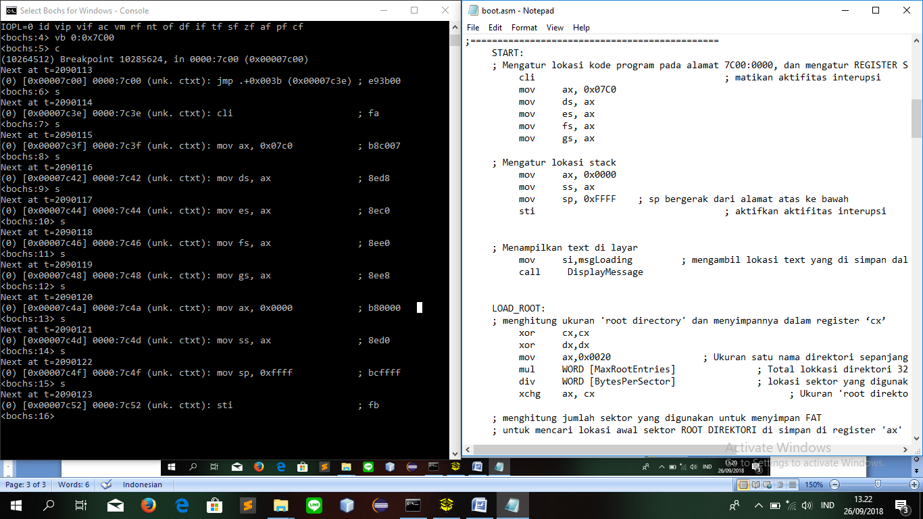

6. ketik perintah ‘s’ lalu enter. Lalu selanjutnya ketik perintah ‘c’ enter. Jika langkah anda benar dansesuai dengan petunjuk diatas maka layar ‘debugging’ akan menampilkan tampilan dibawah ini

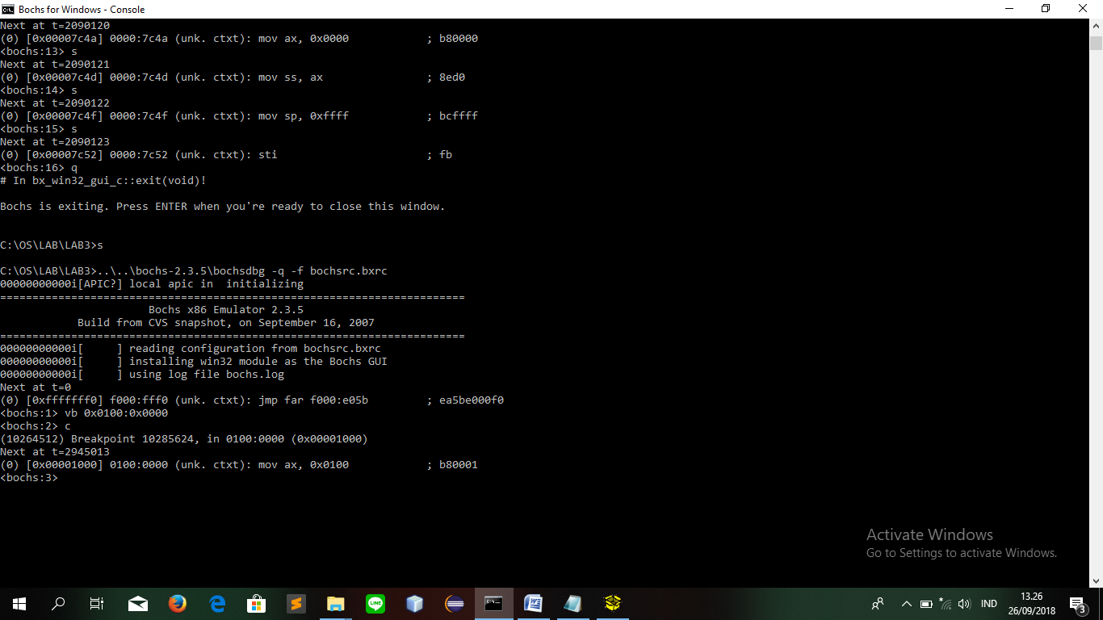

7.selanjutnya ketik ‘s’ , langkah selanjutnya dapat dilakukan langsung menekan tombol enter sebanyak 10X perhatikan dan lihat hasil perubahnnya. Bandingkan dengan code program kernel.asm. cara nya sama seperti membandingkan dengan boot.asm. yaitu buka pada notepad. Jika anda benar maka source-code akan sama. Langkah langkah diatas adalah merupakan salah satu cara yang banyak digunakan para pengembang perangkat lunak, termasuk pengembangan sistem operasi. 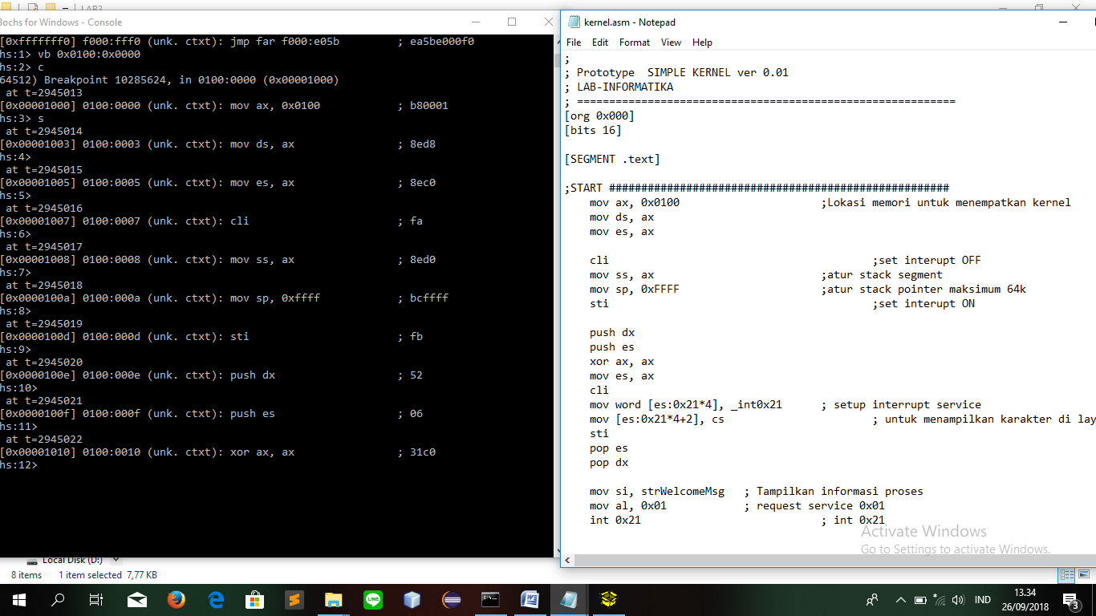

**TUGAS:**

1. Tabel pemetaan memori pada PC

|  |  |  |
| --- | --- | --- |
| No. | Blok Memori | Alokasi Pemakaian |
| 1 | F 0 0 0 0 | ROM BIOS, Diagnostic, BASIC |
| 2 | E 0 0 0 0 | ROM program |
| 3 | D 0 0 0 0 | ROM program |
| 4 | C 0 0 0 0 | Perluasan BIOS untukhardisk XT |
| 5 | B 0 0 0 0 | Monokrom Monitor |
| 6 | A 0 0 0 0 | Monitor EGA, VGS, dll |
| 7 | 9 0 0 0 0 | Daerah kerja pemakai s/d 640 KB |
| 8 | 8 0 0 0 0 | Daerah kerja pemakai s/d 576 KB |
| 9 | 7 0 0 0 0 | Daerah kerja pemakai s/d 512 KB |
| 10 | 6 0 0 0 0 | Daerah kerja pemakai s/d 448 KB |
| 11 | 5 0 0 0 0 | Daerah kerja pemakai s/d 384 KB |
| 12 | 4 0 0 0 0 | Daerah kerja pemakai s/d 320 KB |
| 13 | 3 0 0 0 0 | Daerah kerja pemakai s/d 256 KB |
| 14 | 2 0 0 0 0 | Daerah kerja pemakai s/d 192 KB |
| 15 | 1 0 0 0 0 | Daerah kerja pemakai s/d 128 KB |
| 16 | 0 0 0 0 0 | Daerah kerja pemakai s/d 64 KB |

2. Perbedaan mode kerja “Real Mode” dan “Protected Mode”

1. **Real Mode**: Real-Mode adalah sebuah modus di mana prosesor Intel x86 berjalan seolah-olah dirinya adalah sebuah prosesor Intel 8085 atau Intel 8088, meski ia merupakan prosesor Intel 80286 atau lebih tinggi. Karenanya, modus ini juga disebut sebagai modus 8086 (8086 Mode). Dalam modus ini, prosesor hanya dapat mengeksekusi instruksi 16-bit saja dengan menggunakan register internal yang berukuran 16-bit, serta hanya dapat mengakses hanya 1024 KB dari memori karena hanya menggunakan 20-bit jalur bus alamat. Semua program DOS berjalan pada modus ini.
2. **Protected Mode**: Modus terproteksi (protected mode) adalah sebuah modus di mana terdapat proteksi ruang alamat memori yang ditawarkan oleh mikroprosesor untuk digunakan oleh sistem operasi. Modus ini datang dengan mikroprosesor Intel 80286 atau yang lebih tinggi. Karena memiliki proteksi ruang alamat memori, maka dalam modus ini sistem operasi dapat melakukan multitasking.